|  |
| --- |
| Laboratorio de Computación  Salas A y B |
|  |

|  |  |
| --- | --- |
| *Profesor:* | García Morales Karina Ing. |
| *Asignatura:* | Fundamentos de programación |
| *Grupo:* | 1121 |
| *No de Práctica(s):* | 1 |
| *Integrante(s):* | Medina González Juan Carlos |
|  |  |
|  |  |
|  |  |
| *No. de Equipo de cómputo empleado:* | 15 |
| *Semestre:* | 2019-1 |
| *Fecha de entrega:* | 21 de agosto del 2018 |
| *Observaciones:* |  |
|  |  |

CALIFICACIÓN: ________________

01: **La computación como herramienta de trabajo del profesional de ingeniería**

**Objetivo**: Descubrir y utilizar herramientas de software que se ofrecen en Internet que permitan realizar actividades y trabajos académicos de forma organizada y profesional a lo largo de la vida escolar, tales como manejo de repositorios de almacenamiento y buscadores con funciones avanzadas.

**Introducción:** El uso de un equipo de cómputo se vuelve fundamental para el desarrollo de muchas de las actividades y tareas cotidianas que se realizan día con día, no importando el giro al creando nuevas y versátiles soluciones que apoyen y beneficien directamente a la sociedad al realizar dichas actividades; es por ello, que comprender cómo funciona y cómo poder mejorar dicho funcionamiento se vuelve un tema importante durante la formación del profesionista en ingeniería

**Desarrollo:**

Aquí abrimos una página para conseguir hacer un formulario y mandarlos a nuestros compañeros y que estos posteriormente lo contestasen.

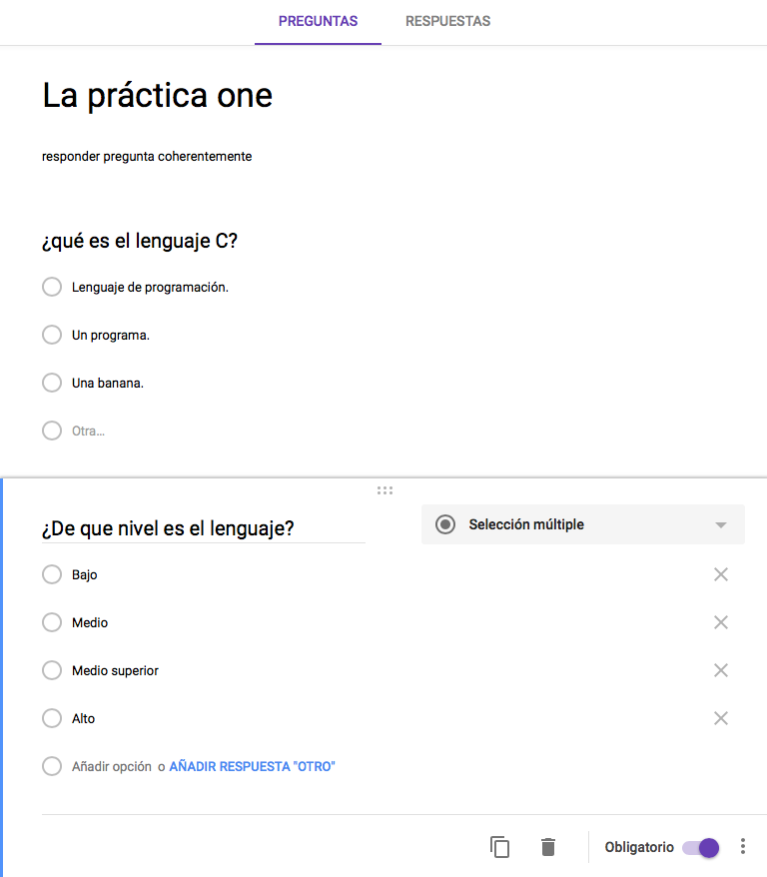

Cuándo contestaban el cuestionario nos dirigimos a la gráfica para saber cuántas personas habían contestado el cuestionario y así tener un control.

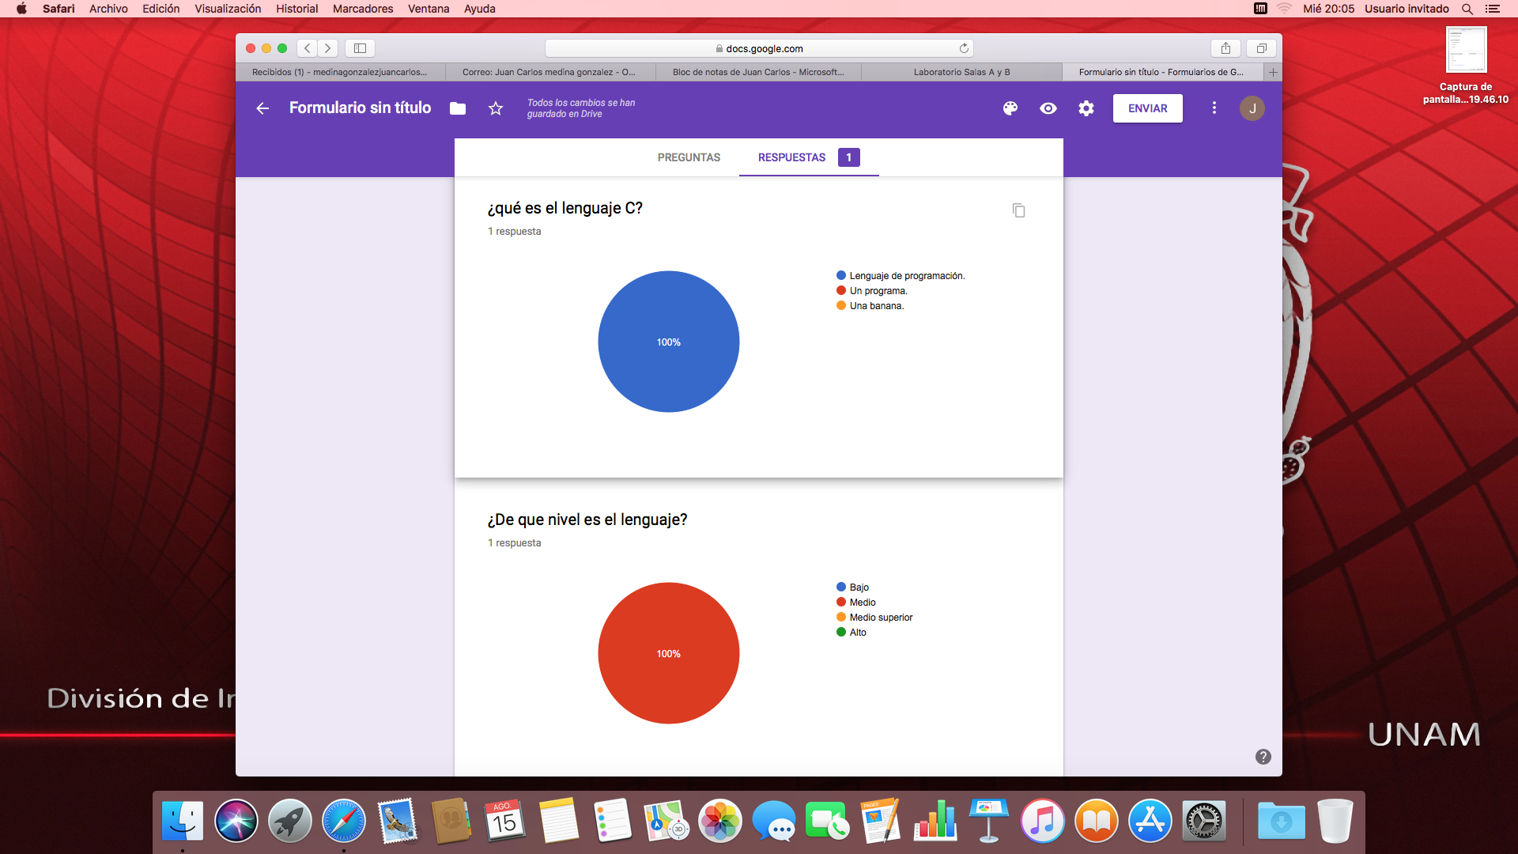

Abrimos OneNote y con ayuda de maps ubicamos un lugar dónde quisiéramos estar en estos momentos y marcarlo.

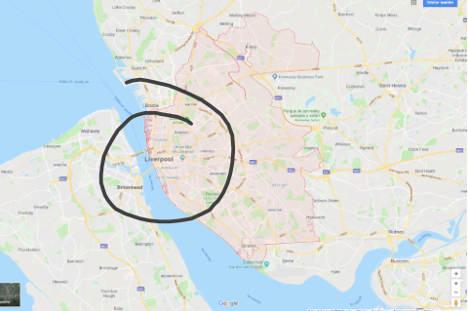

-Utilizamos ciertos comandos para el buscador de Google y así tener una búsqueda más detallada en este caso usamos “or” y “-“ siendo or el que deba contener la palabra a la otra y “-“la que debe omitir en la búsqueda.

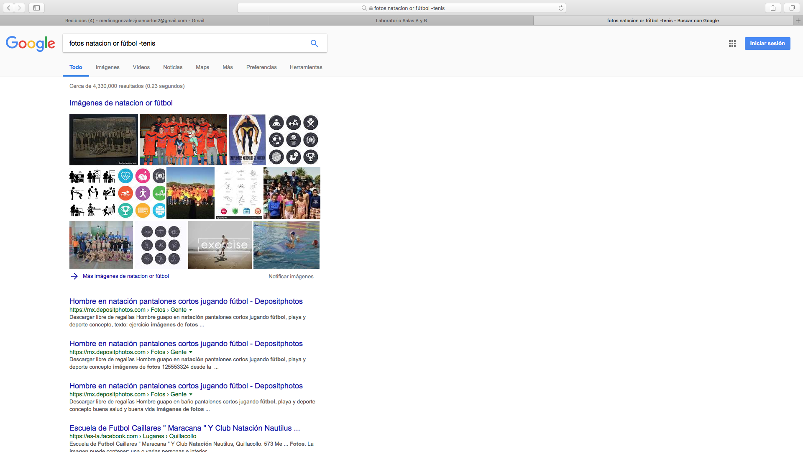

Usando las comillas detallamos una búsqueda que se centre en sólo eso. En este caso “lenguaje de programación C”

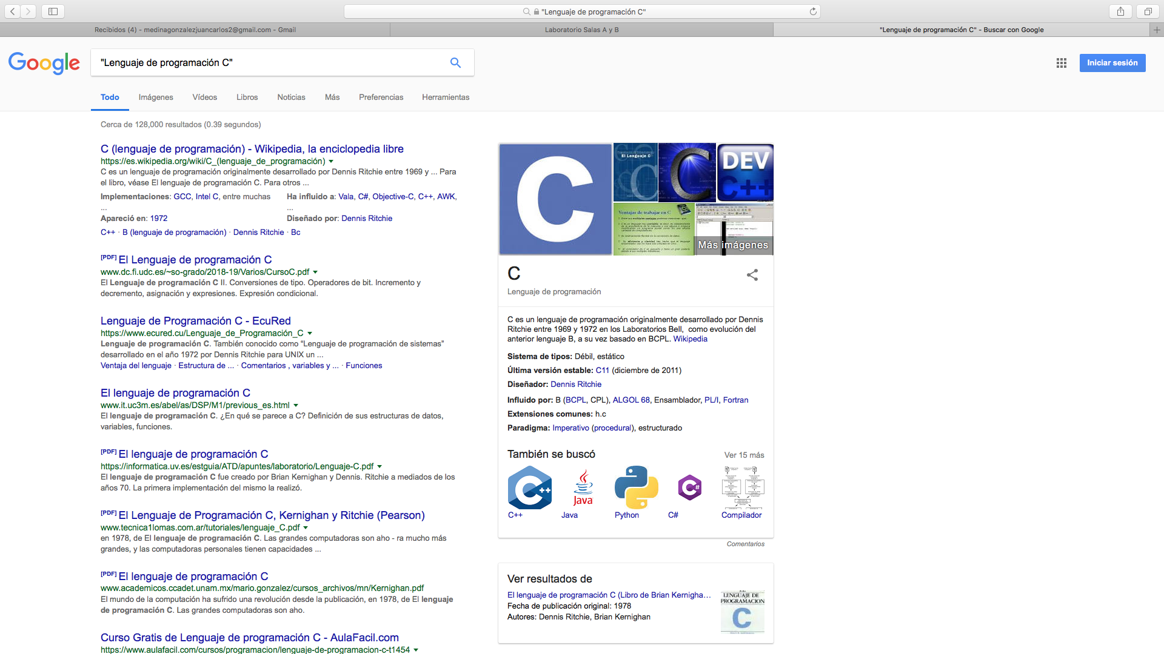

-No es necesario incluir palabras como los artículos (el, la, los, las, un, etc.), pero en caso de ser necesario se puede agregar el “+”.

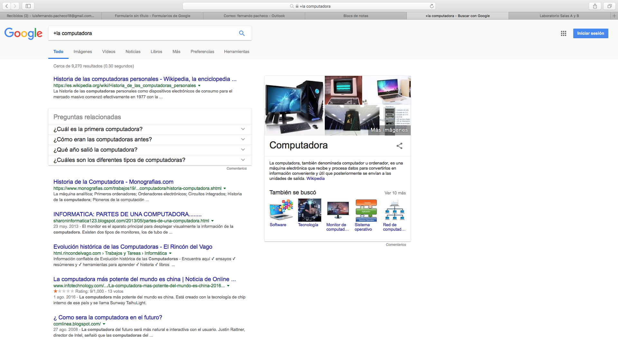

-Usando el prefijo “Define” hacemos una búsqueda sobre un tema en específico y su definición, en este caso use “define: Lenguajes de Programación”.

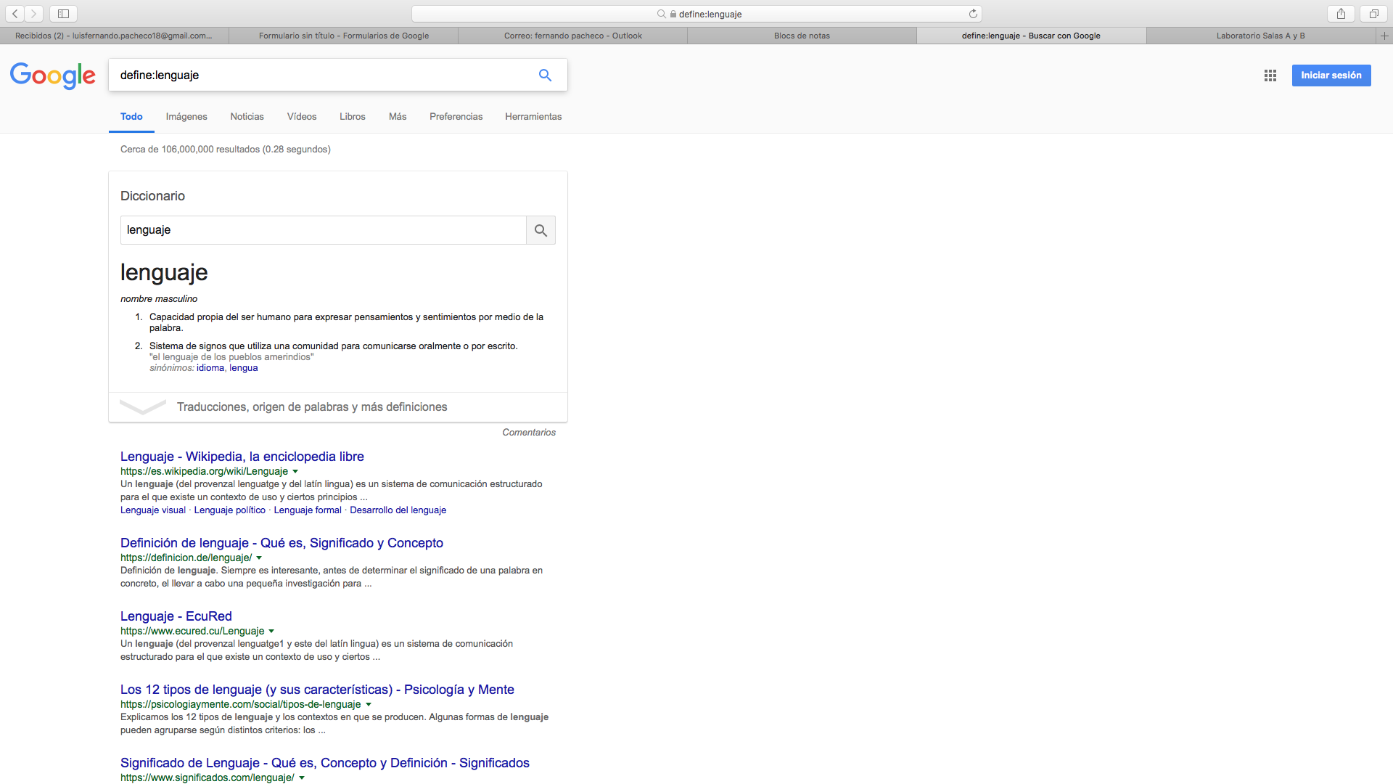

-Usando “site” podremos ubicar un sitio oficial de lo que queramos en este caso busque site: unam.mx y me salió la página

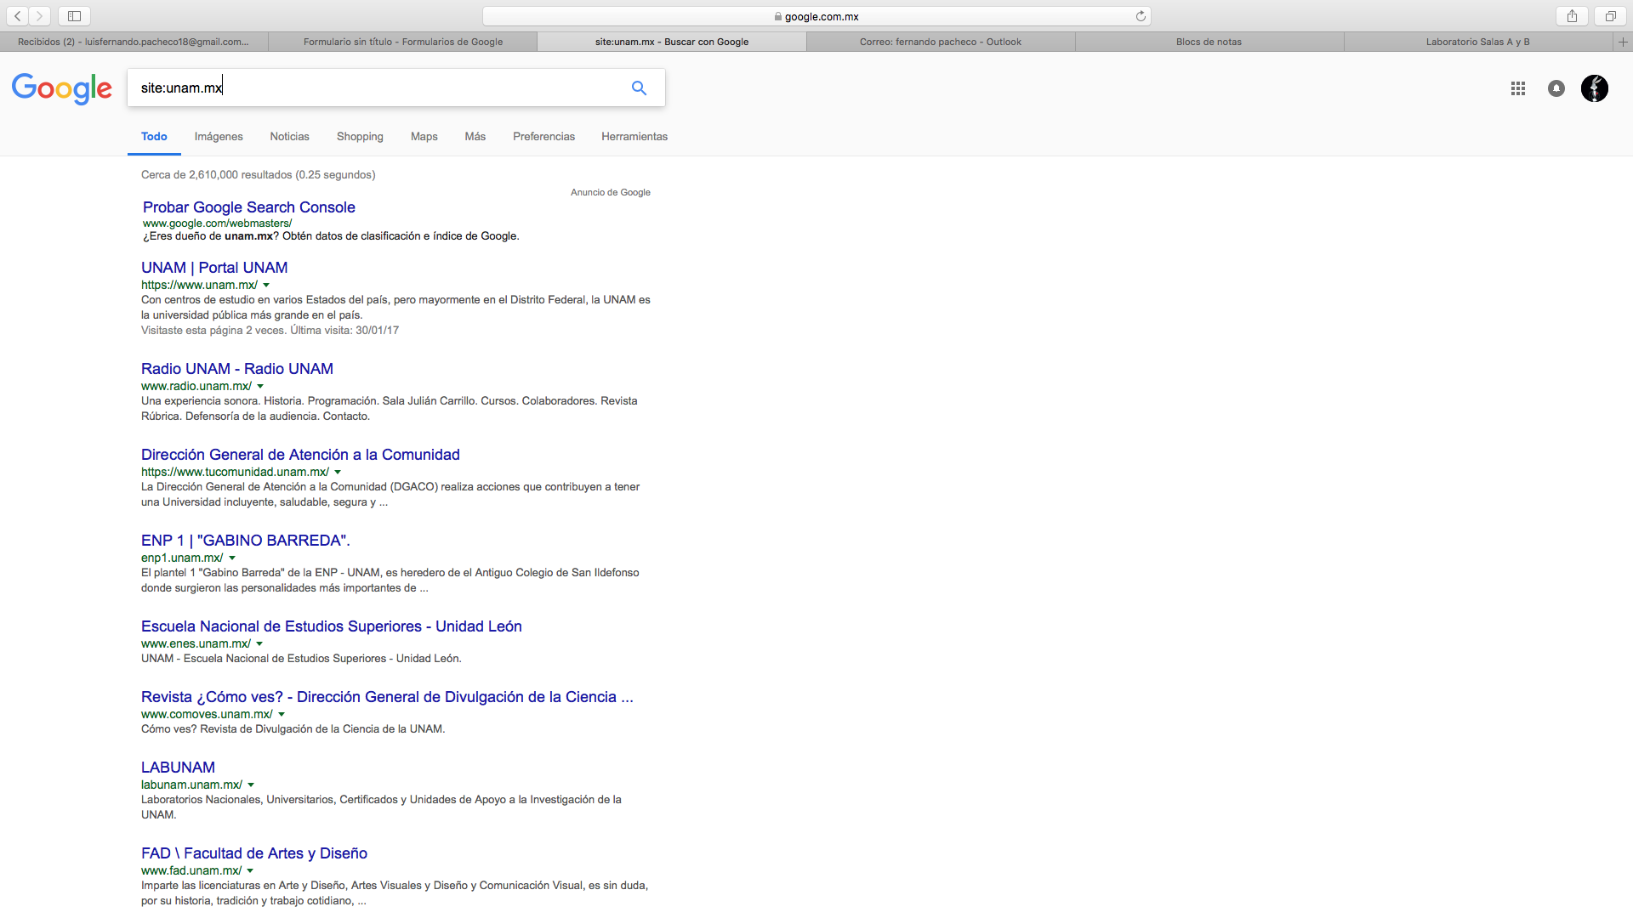oficial.

-Usando un comando en busca de PDF siendo “intitle” la palabra que se usó para buscar el tema en este caso lenguaje c, “intext” se usó para omitir ciertas palabras en la búsqueda en este caso fue ingeniería y “Filetype” para buscar en PDF el archivo que se desea.



-Una de las funciones que utilizamos en Google fue la calculadora que es práctica y un apoyo en ciertas cantidades y operaciones, Con solo poner “calculadora” en el buscador se puede ingresar a esta función.

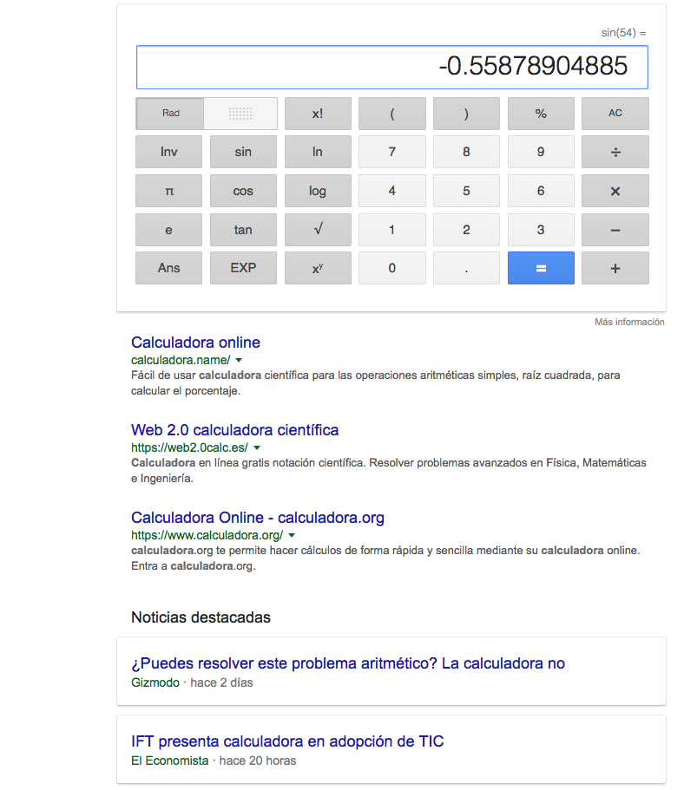

-También podemos utilizar el convertidor de unidades que es un apoyo más que nos brinda el buscador de Google, sólo con poner “convertidor de unidades” nos aparece.

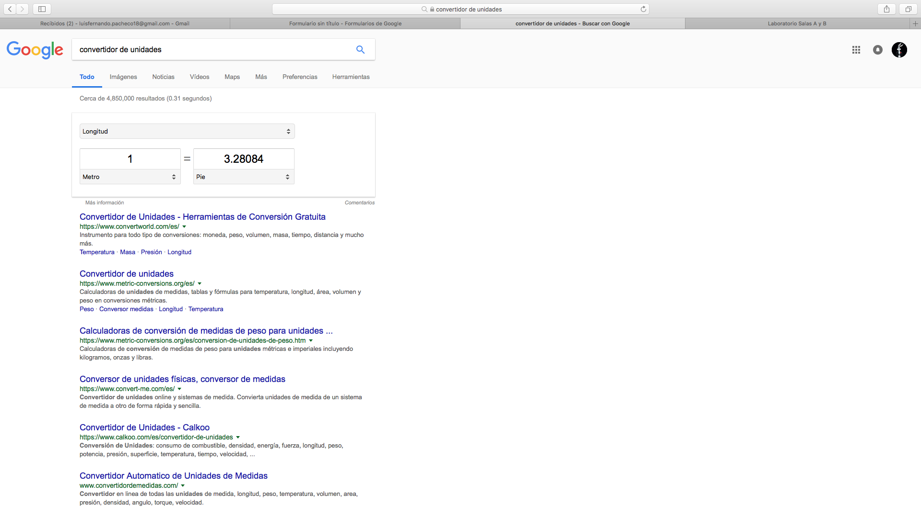

-También podemos usar el buscador de Google para poder ver las gráficas poniendo lo que queremos conocer en este caso yo puse “cos (x)”

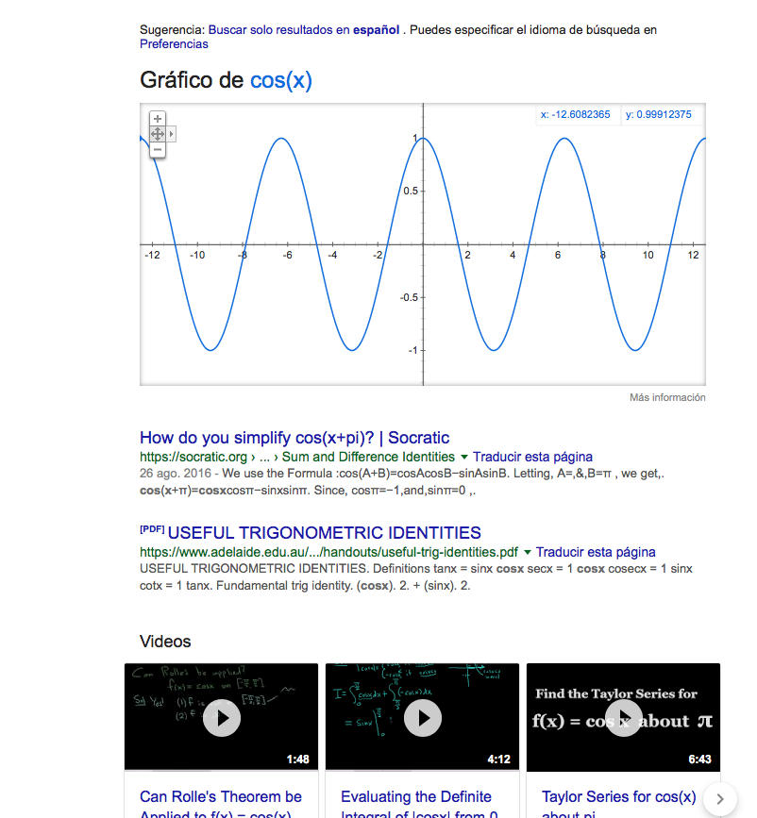

Al meterte a Google académico haces búsquedas con el prefijo “author” haciendo alusión de que buscas libros u obras de personajes con ese nombre.

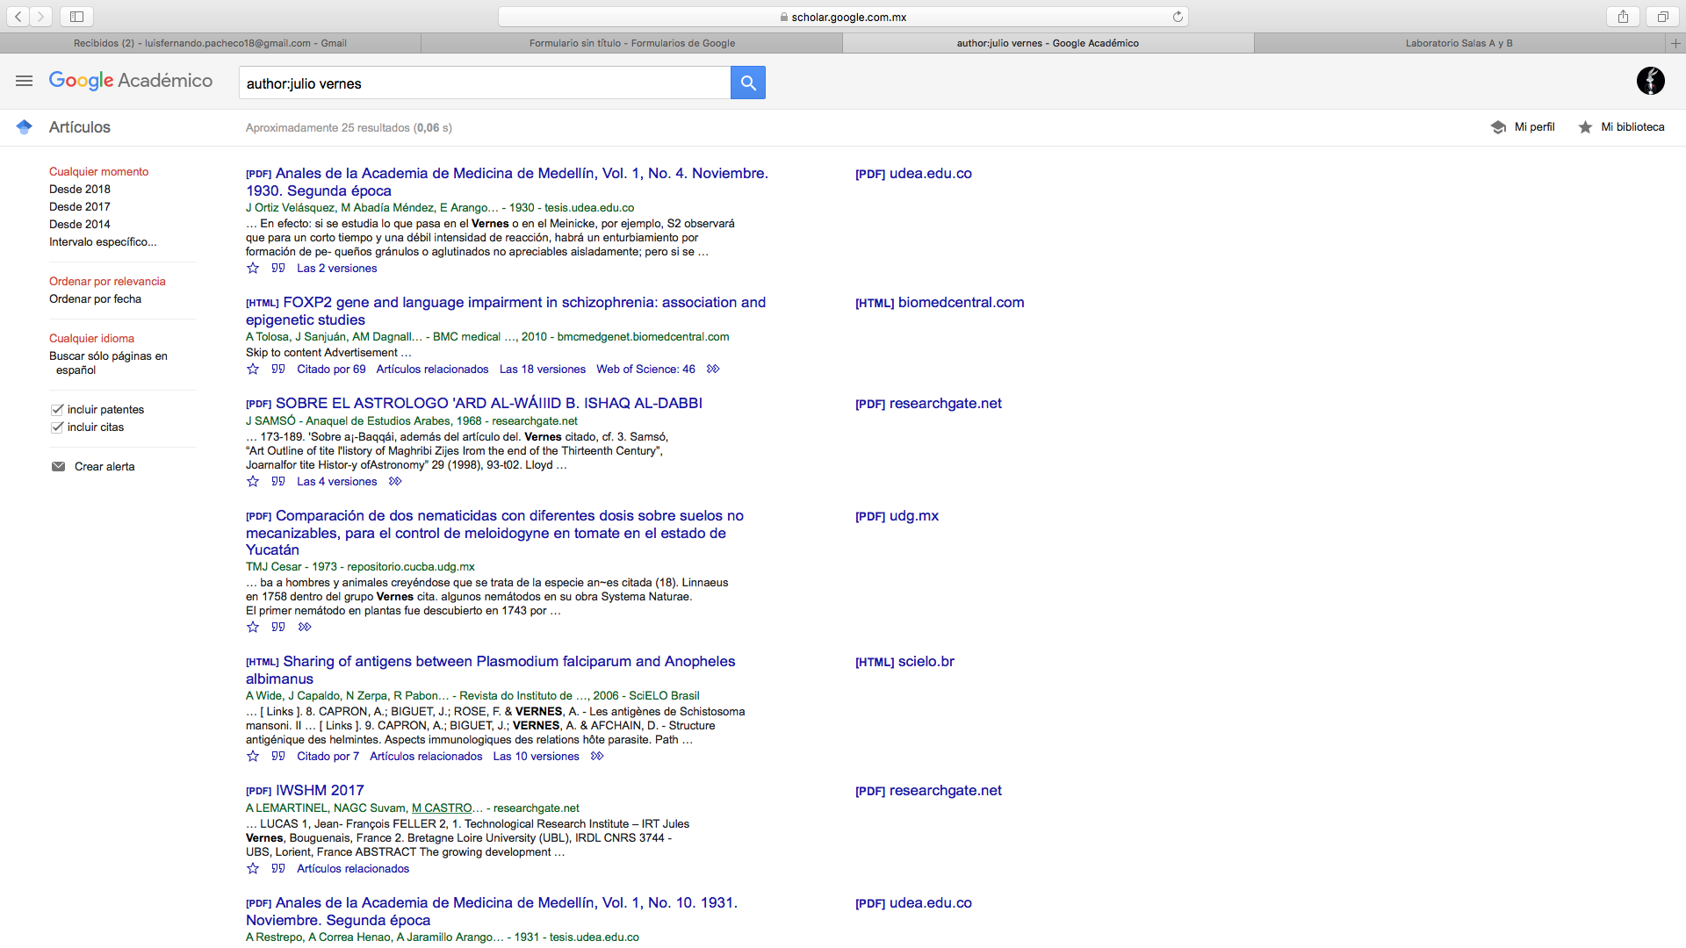

Tarea Extra:

-Al poner una imagen en Google podemos ver las semejanzas que esta arroja sobre nuestro rostro.

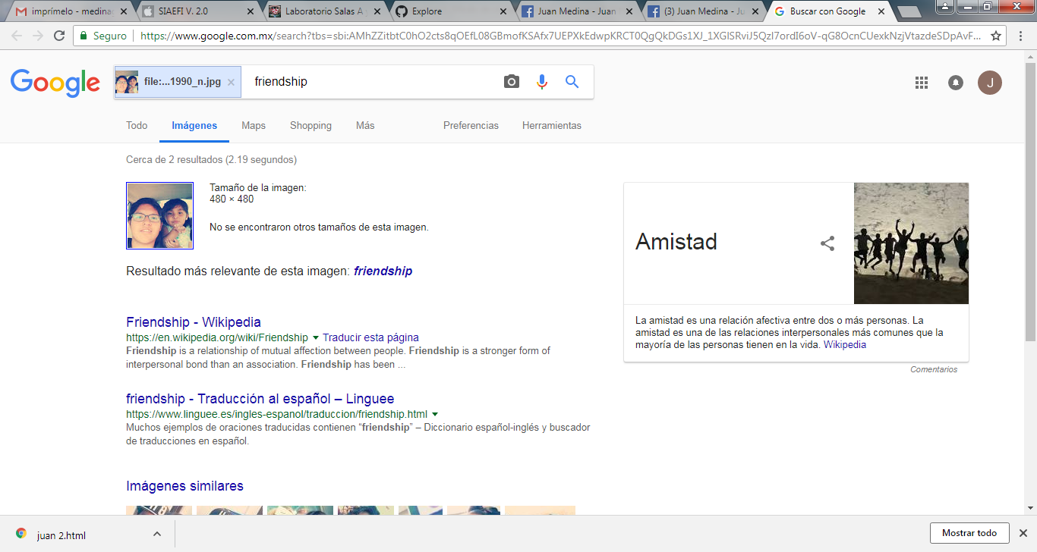

Fórmula del trompo:

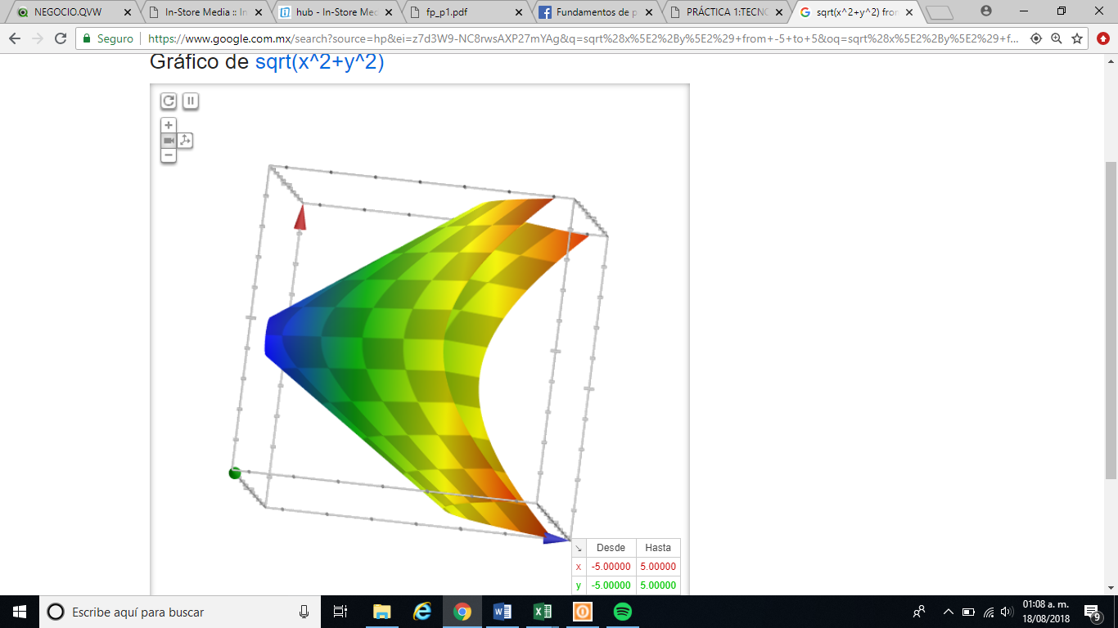

GITHUB:

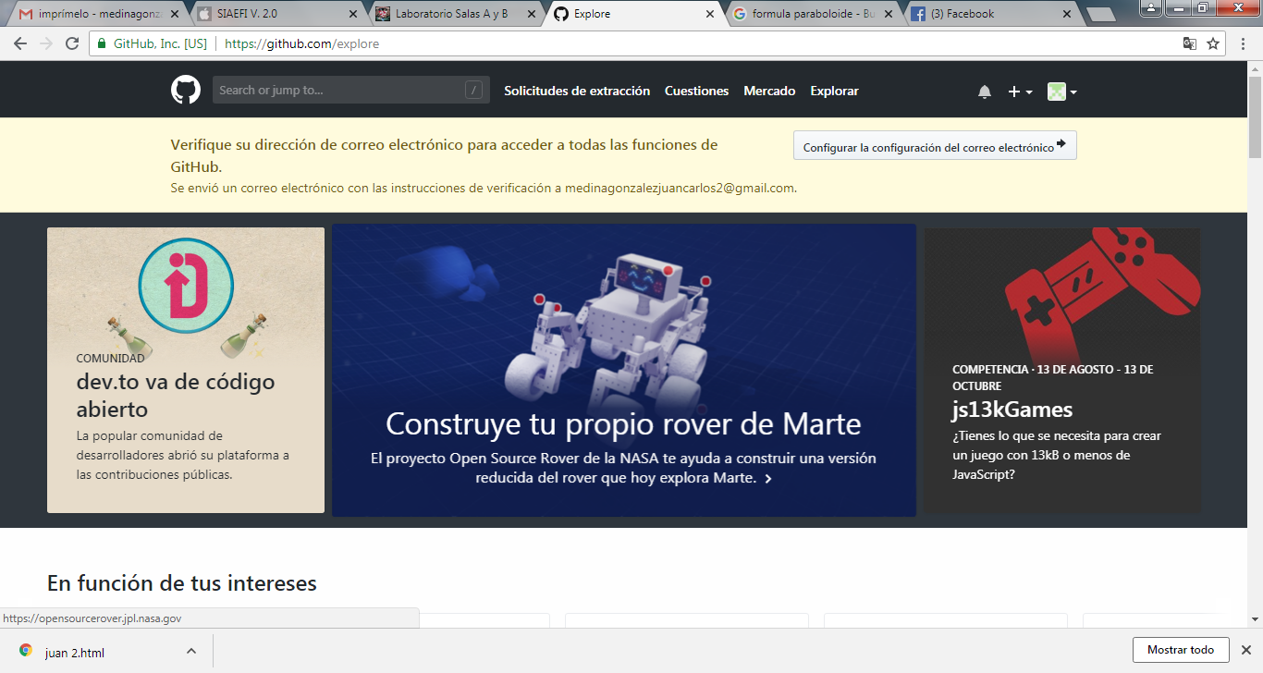

CONCLUSIONES:

No tenía mucho conocimiento acerca de todas estas herramientas de búsqueda sobre la página Google lo que facilita una búsqueda más detallada sobre lo que se desea, posteriormente haré uso de esto al buscar fuentes oficiales fidedignas para unos trabajos con un respaldo de la información. Y usar Github como una herramienta al igual que Gmail.

Bibliografías

<https://support.office.com/es-es/article/tareas-b%C3%A1sicas-en-onenote-2010-29a50122-eb92-4eaf-8a39-ae5f01094ddc>

<https://scholar.google.com.mx/>

<http://bc.unam.mx/cultural/inicio/vis_virt/main.html>